跟随实体配置

说明：

可以为英雄配置跟随实体，

跟随实体可以有多个，

与英雄同时出现或者消失，采取渐进式的方式转向或者移动，

可以为实体配置动作，当英雄做某个攻击动作的时候，实体会调用状态机下的同名动作。

1. 为跟随实体配置预制体

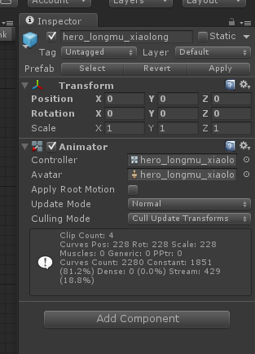

1. 为跟随实体配置状态机

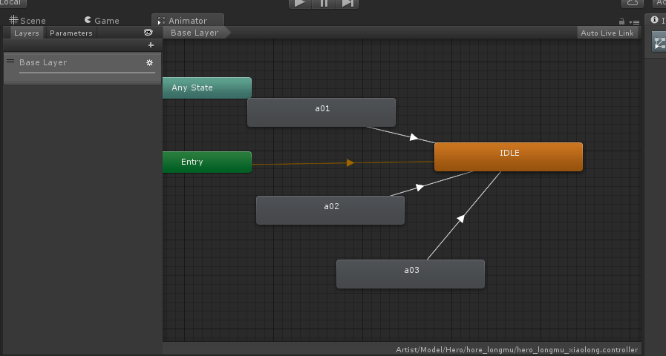

状态机里默认动作为非攻击动作，默认命名为IDLE，

其他动作为攻击动作，与英雄的攻击动作同名

1. 英雄预制体下配置跟随实体脚本

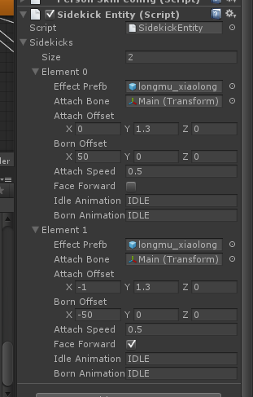

在英雄SkinDataObj下新增脚本SidekickEntity

Size为跟随实体的个数，接下来每个Element为一个实体，为每个实体配置具体参数

effectPrefb: 跟随的预制体

attachBone: 跟随的骨骼

attachOffset: 跟随的偏移值

bornOffset: 出生的偏移值

attachSpeed: 跟随的渐进比例（可以理解为速度）

faceForward: 是否面向前进方向

idleAnimation: 非攻击动作名字

bornAnimation: 出生动作名字